  TRUNG TÂM MATHPLUS ACADEMY  Bồi dưỡng Toán & Luyện thi  Hotline: 0977 961 189 • mathplus.vn | ĐỀ KIỂM TRA GIỮA HỌC KỲ I  MÔN TOÁN 10  【 ĐỀ BÀI VÀ LỜI GIẢI CHI TIẾT – CÓ HÌNH VẼ 】  TRƯỜNG THPT VIỆT ĐỨC – HÀ NỘI  Năm học 2026 – 2027 • Thời gian: 90 phút

Họ và tên học sinh: …………………………………………………………………… Lớp: ……………………
Ngày làm bài: ……………………………………………… Điểm số / Đánh giá: ………………………………

PHẦN I. TRẮC NGHIỆM NHIỀU PHƯƠNG ÁN LỰA CHỌN (3,0 ĐIỂM)
Thí sinh trả lời từ câu 1 đến câu 12. Mỗi câu hỏi thí sinh chỉ chọn một phương án.
Câu 1. Phần không bị gạch chéo trong hình vẽ dưới đây biểu diễn miền nghiệm của hệ bất phương trình: $\left\{\begin{aligned}x−y≥−1 \\ x−3y≥0\end{aligned}\right.$.
Điểm nào sau đây thuộc miền nghiệm của hệ bất phương trình đã cho?
A. $M(−3;2)$ B. $P(1;1)$ C. $N(−2;0)$ D. $Q(3;−2)$
✎ LỜI GIẢI CHI TIẾT:
• Đáp án chính xác: D. $Q(3;−2)$
Thay tọa độ các điểm vào từng bất phương trình của hệ:
• Với điểm $Q(3;−2)$: Ta có $x=3,y=−2$. Thay vào hệ ta được:
$$\left\{\begin{aligned}3−(−2)=5≥−1 (\text{đúng}) \\ 3−3(−2)=9≥0 (\text{đúng})\end{aligned}\right.$$
Do đó, điểm $Q(3;−2)$ thỏa mãn đồng thời cả hai bất phương trình nên thuộc miền nghiệm của hệ.
• Kiểm tra các phương án còn lại để loại trừ:
• Điểm $M(−3;2)$: $−3−2=−5≥−1$ (Sai).
• Điểm $P(1;1)$: $1−3(1)=−2≥0$ (Sai).
• Điểm $N(−2;0)$: $−2−0=−2≥−1$ (Sai).
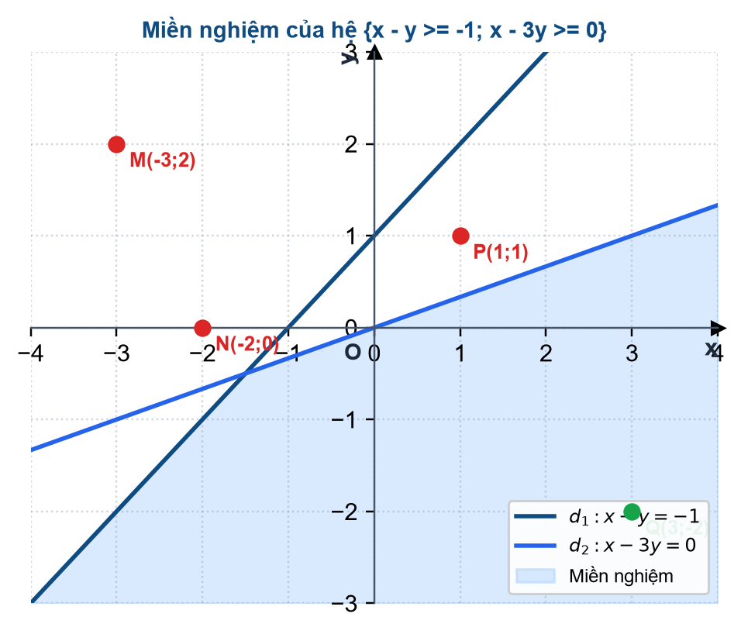
Hình 1: Biểu diễn miền nghiệm của hệ bất phương trình và vị trí điểm Q(3; -2)

Câu 2. Viết lại tập hợp $A=\{x∈ℝ∣(x+1)(x−2)=0\}$ bằng cách liệt kê các phần tử.
A. $A=\{1;−2\}$ B. $A=\{−1;2\}$ C. $A=\{−1\}$ D. $A=\{2\}$
✎ LỜI GIẢI CHI TIẾT:
• Đáp án chính xác: B. $A=\{−1;2\}$
Xét phương trình tích trên tập số thực $ℝ$:
$$(x+1)(x−2)=0⟺\left[\begin{aligned}x+1=0 \\ x−2=0\end{aligned}\right.⟺\left[\begin{aligned}x=−1 \\ x=2\end{aligned}\right.$$
Cả hai giá trị $x=−1$ và $x=2$ đều là các số thực thuộc $ℝ$.
Vậy viết dưới dạng liệt kê các phần tử: $A=\{−1;2\}$.

Câu 3. Cho số tự nhiên $a$. Mệnh đề đảo của mệnh đề: “Nếu $a$ chia hết cho 2 thì $a$ chia hết cho 4” là:
A. Nếu $a$ không chia hết cho 4 thì $a$ không chia hết cho 2.
B. Nếu $a$ chia hết cho 2 thì $a$ không chia hết cho 4.
C. Nếu $a$ chia hết cho 4 thì $a$ chia hết cho 2.
D. Nếu $a$ không chia hết cho 2 thì $a$ không chia hết cho 4.
✎ LỜI GIẢI CHI TIẾT:
• Đáp án chính xác: C. Nếu $a$ chia hết cho 4 thì $a$ chia hết cho 2.
Lý thuyết cơ bản: Mệnh đề kéo theo có dạng $P⟹Q$ (“Nếu $P$ thì $Q$”).
Khi đó, mệnh đề đảo là $Q⟹P$ (“Nếu $Q$ thì $P$”).
• Ở đây: $P$: “$a$ chia hết cho 2” và $Q$: “$a$ chia hết cho 4”.
Do đó mệnh đề đảo $Q⟹P$ là: “Nếu $a$ chia hết cho 4 thì $a$ chia hết cho 2”. (Mệnh đề đảo này là một mệnh đề đúng).

Câu 4. Cho hai tập hợp $A=(2;5)$ và $B=[3;9]$. Xác định tập hợp $B⧵A$.
A. $(2;9]$ B. $\left[5;9\right]$ C. $[3;5)$ D. $\left(2;3\right)$
✎ LỜI GIẢI CHI TIẾT:
• Đáp án chính xác: B. $\left[5;9\right]$
Định nghĩa phép hiệu hai tập hợp: $B⧵A=\{x∈ℝ∣x∈B\text{ và }x∉A\}$.
• Ta có: $B=[3;9]$ và $A=(2;5)$.
Giao của hai tập hợp là: $A∩B=(2;5)∩[3;9]=[3;5)$.
Hiệu $B⧵A$ là phần còn lại của $B$ khi bỏ đi phần chung thuộc $A$:
$$B⧵A=[3;9]⧵[3;5)=[5;9].$$
Lưu ý tại điểm $x=5$: do $5∉A$ nên $5$ vẫn thuộc $B⧵A$, do đó đầu mút tại $5$ là ngoặc vuông $[$.

Câu 5. Phần không bị gạch chéo trong hình vẽ bên là miền nghiệm của bất phương trình nào sau đây?
A. $x−y<2$ B. $x−y<−2$ C. $x−y>−2$ D. $x−y>2$
✎ LỜI GIẢI CHI TIẾT:
• Đáp án chính xác: C. $x−y>−2$
Phương pháp xác định bất phương trình từ miền nghiệm:
• Bước 1 (Tìm đường thẳng bờ $d$): Đường thẳng $d$ cắt trục tung tại $\left(0;2\right)$ và cắt trục hoành tại $\left( − 2;0\right)$. Phương trình đoạn chắn của $d$:
$$\frac{x}{−2}+\frac{y}{2}=1⟺−x+y=2⟺x−y=−2.$$
• Bước 2 (Xét bờ nét đứt): Đường thẳng bờ vẽ bằng nét đứt, nghĩa là không lấy dấu bằng, chỉ có thể là dấu $<$ hoặc $>$. Loại đáp án không phù hợp.
• Bước 3 (Kiểm tra điểm thử): Gốc tọa độ $O(0;0)$ thuộc miền nghiệm (phần không bị gạch chéo). Thay $\left(0;0\right)$ vào biểu thức $x−y$:
$$0−0=0>−2 (\text{đúng}).$$
Vậy bất phương trình có miền nghiệm tương ứng là $x−y>−2$.
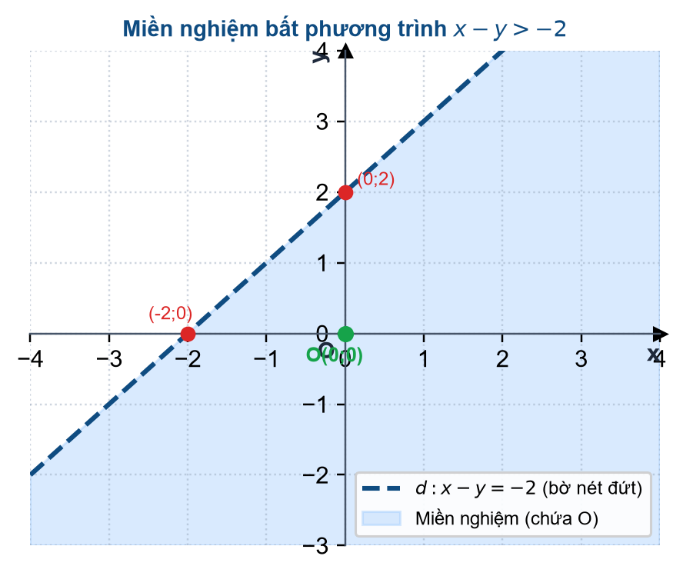
Hình 2: Miền nghiệm của bất phương trình x - y > -2 với bờ nét đứt

Câu 6. Tập hợp $B=\{x∈ℕ∣−2≤x≤1\}$ có bao nhiêu phần tử?
A. 1 B. 2 C. vô số D. 4
✎ LỜI GIẢI CHI TIẾT:
• Đáp án chính xác: B. 2
Phân tích điều kiện:
• $x$ là số tự nhiên: $x∈ℕ=\{0;1;2;3;…\}$.
• Đồng thời thỏa mãn: $−2≤x≤1$.
Các số tự nhiên thỏa mãn khoảng giá trị trên là $x=0$ và $x=1$.
Vậy tập hợp $B=\{0;1\}$ có đúng 2 phần tử.

Câu 7. Cặp số $\left( − 2;1\right)$ không là nghiệm của bất phương trình nào sau đây?
A. $y>0$ B. $x<0$ C. $2x+y>0$ D. $2x−y<0$
✎ LỜI GIẢI CHI TIẾT:
• Đáp án chính xác: C. $2x+y>0$
Thay $x=−2$ và $y=1$ vào từng bất phương trình:
• • Phương án A: $y=1>0$ (Đúng $⟹$ là nghiệm).
• • Phương án B: $x=−2<0$ (Đúng $⟹$ là nghiệm).
• • Phương án C: $2(−2)+1=−4+1=−3>0$ (Sai $⟹$ không là nghiệm).
• • Phương án D: $2(−2)−1=−5<0$ (Đúng $⟹$ là nghiệm).

Câu 8. Cho mệnh đề chứa biến $P(x):“2x+3≥x^{2}”$ với $x$ là số tự nhiên. Mệnh đề nào sau đây sai?
A. $P(2)$ B. $P(3)$ C. $P(4)$ D. $P(1)$
✎ LỜI GIẢI CHI TIẾT:
• Đáp án chính xác: C. $P(4)$
Ta lần lượt kiểm tra tính đúng sai của từng mệnh đề:
• • Với $x=2$: $2(2)+3=7≥2^{2}=4$ (Đúng $⟹P(2)$ đúng).
• • Với $x=3$: $2(3)+3=9≥3^{2}=9$ (Đúng $⟹P(3)$ đúng).
• • Với $x=4$: $2(4)+3=11≥4^{2}=16$ (Sai $⟹P(4)$ là mệnh đề sai).
• • Với $x=1$: $2(1)+3=5≥1^{2}=1$ (Đúng $⟹P(1)$ đúng).

Câu 9. Phát biểu nào sau đây là mệnh đề?
A. Trời mưa to quá! B. $x+2$ là một số chẵn.
C. Hôm nay bạn có tiết toán không? D. Số 5 là số nguyên tố.
✎ LỜI GIẢI CHI TIẾT:
• Đáp án chính xác: D. Số 5 là số nguyên tố.
Định nghĩa: Mệnh đề toán học là một câu khẳng định có tính đúng hoặc sai dứt khoát. Một câu không thể vừa đúng vừa sai.
• • Câu A (“Trời mưa to quá!”) là câu cảm thán $⟹$ không phải mệnh đề.
• • Câu B (“$x+2$ là một số chẵn”) là mệnh đề chứa biến vì tính đúng sai phụ thuộc vào giá trị của biến $x$.
• • Câu C (“Hôm nay bạn có tiết toán không?”) là câu hỏi $⟹$ không phải mệnh đề.
• • Câu D (“Số 5 là số nguyên tố”) là một khẳng định hoàn toàn đúng $⟹$ là mệnh đề.

Câu 10. Hệ bất phương trình nào sau đây là hệ bất phương trình bậc nhất hai ẩn?
A. $\left\{\begin{aligned}x+z>4 \\ 3x−2y≤6\end{aligned}\right.$
B. $\left\{\begin{aligned}3x+y≤11 \\ x−y<5\end{aligned}\right.$
C. $\left\{\begin{aligned}x+y≥6 \\ \frac{2}{x}−y≤4\end{aligned}\right.$
D. $\left\{\begin{aligned}x+y^{2}>3 \\ 4x+y≤10\end{aligned}\right.$
✎ LỜI GIẢI CHI TIẾT:
• Đáp án chính xác: B. $\left\{\begin{aligned}3x+y≤11 \\ x−y<5\end{aligned}\right.$
Định nghĩa: Hệ bất phương trình bậc nhất hai ẩn là hệ gồm hai hay nhiều bất phương trình bậc nhất hai ẩn $x,y$ (chỉ chứa các bậc 1 của $x,y$, không chứa ẩn ở mẫu hay tích $xy$).
• • Hệ A: chứa 3 ẩn số $x,y,z$ $⟹$ loại.
• • Hệ B: gồm hai bất phương trình $3x+y≤11$ và $x−y<5$ đều là bậc nhất hai ẩn $x,y$ $⟹$ thỏa mãn.
• • Hệ C: chứa phân thức $\frac{2}{x}$ với ẩn ở mẫu $⟹$ không phải bậc nhất.
• • Hệ D: chứa ẩn $y^{2}$ bậc hai $⟹$ loại.

Câu 11. Phần không bị gạch trên trục số dưới đây biểu diễn tập hợp số nào?
A. $\left( − 3;7\right)$ B. $\left[ − 3;7\right]$ C. $(−3;7]$ D. $[−3;7)$
✎ LỜI GIẢI CHI TIẾT:
• Đáp án chính xác: C. $(−3;7]$
Quan sát trực quan trên trục số:
• • Tại điểm $−3$: sử dụng dấu ngoặc tròn mở $($ quay về phía bên phải, đồng nghĩa với việc không lấy giá trị $−3$ ($x>−3$).
• • Tại điểm $7$: sử dụng dấu ngoặc vuông đóng $]$ quay về phía bên trái, đồng nghĩa với việc lấy giá trị $7$ ($x≤7$).
• • Toàn bộ phần bên ngoài khoảng $(−3;7]$ bị gạch sọc loại bỏ.
Do đó, phần không bị gạch biểu diễn tập hợp nửa khoảng $(−3;7]$.
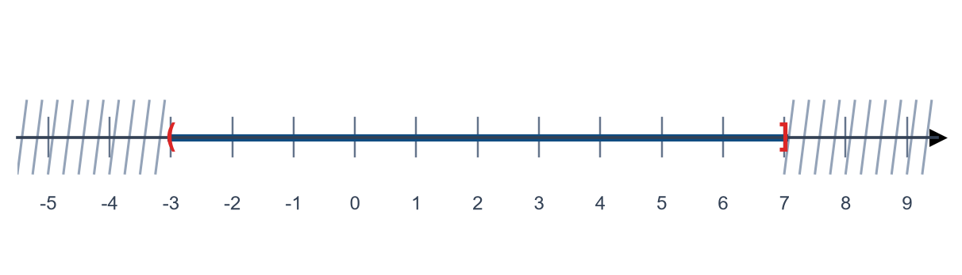
Hình 3: Biểu diễn tập hợp nửa khoảng (-3; 7] trên trục số thực

Câu 12. Phát biểu mệnh đề phủ định của mệnh đề “$∀x∈ℤ,x^{2}=9$” là:
A. Bình phương của mọi số nguyên đều bằng 9.
B. Có ít nhất một số nguyên mà bình phương của nó bằng 9.
C. Bình phương của mọi số nguyên đều khác 9.
D. Có ít nhất một số nguyên mà bình phương của nó khác 9.
✎ LỜI GIẢI CHI TIẾT:
• Đáp án chính xác: D. Có ít nhất một số nguyên mà bình phương của nó khác 9.
Quy tắc phủ định mệnh đề chứa lượng từ:
$$\overset{―}{∀x∈X,P(x)}⟺∃x∈X,\overset{―}{P(x)}$$
• Mệnh đề ban đầu: “Với mọi số nguyên $x$, bình phương của nó bằng 9” ($∀x∈ℤ,x^{2}=9$).
• Phủ định của lượng từ $∀$ (“mọi”) là $∃$ (“tồn tại” hoặc “có ít nhất một”).
• Phủ định của quan hệ bằng $=$ là khác $≠$.
Vậy mệnh đề phủ định là: “$∃x∈ℤ,x^{2}≠9$”, tức là “Có ít nhất một số nguyên mà bình phương của nó khác 9”.

PHẦN II. TRẮC NGHIỆM ĐÚNG SAI (2,0 ĐIỂM)
Thí sinh trả lời từ câu 1 đến câu 2. Trong mỗi ý a), b), c), d) ở mỗi câu, thí sinh chọn đúng hoặc sai.
Câu 1. Cho hai tập hợp $A=\{x∈ℤ∣−1≤x≤2\}$ và $B=(−∞;m+1)$ với $m$ là tham số thực.
a) $A=\{−1;0;1;2\}$.
b) $\{−2;0;1\}⊂A$.
c) Tập hợp $A∩ℕ$ có 3 phần tử.
d) Có 2 giá trị nguyên của tham số $m$ để tập hợp $A⧵B$ có hai phần tử.
✎ LỜI GIẢI CHI TIẾT:
• Ý a) ĐÚNG: Do $x∈ℤ$ và $−1≤x≤2$ nên các giá trị nguyên thỏa mãn là $−1,0,1,2$. Do đó $A=\{−1;0;1;2\}$.
• Ý b) SAI: Phần tử $−2$ không thuộc tập hợp $A$ ($−2∉A$). Do đó tập $\left\{ − 2;0;1\right\}$ không thể là tập con của $A$.
• Ý c) ĐÚNG: Giao của $A$ với tập hợp các số tự nhiên $ℕ$:
$$A∩ℕ=\{−1;0;1;2\}∩\{0;1;2;3;…\}=\{0;1;2\}$$
Tập hợp này gồm đúng 3 phần tử.
• Ý d) SAI:
Ta có $B=(−∞;m+1)$. Để $A⧵B$ có đúng hai phần tử, nghĩa là đúng hai phần tử của $A$ lớn hơn hoặc bằng $m+1$.
Bốn phần tử của $A$ được sắp xếp theo thứ tự tăng dần là: $−1<0<1<2$.
Hai phần tử lớn nhất của $A$ bắt buộc phải là $1$ và $2$. Do đó điều kiện cần và đủ là:
$$0<m+1≤1⟺−1<m≤0.$$
Vì $m∈ℤ$, nên trên nửa khoảng $(−1;0]$ chỉ có duy nhất 1 giá trị nguyên là $m=0$.
Mệnh đề khẳng định “có 2 giá trị nguyên của tham số $m$” là SAI.

Câu 2. Một nhà máy sản xuất hai loại sản phẩm: sản phẩm I và sản phẩm II. Mỗi sản phẩm I cần 3 giờ sản xuất và mỗi sản phẩm II cần 2 giờ sản xuất. Biết rằng nhà máy có tối đa 150 giờ sản xuất mỗi tuần. Gọi $x$ và $y$ ($x,y∈ℕ$) lần lượt là số sản phẩm I và số sản phẩm II mà nhà máy sản xuất mỗi tuần.
a) Tổng thời gian nhà máy sản xuất $x$ sản phẩm I và $y$ sản phẩm II mỗi tuần là $2x+3y$ (giờ).
b) Bất phương trình biểu thị mối liên hệ giữa $x,y$ và thời gian sản xuất của nhà máy mỗi tuần là $3x+2y≤150$.
c) Trong một tuần, nhà máy có thể có phương án sản xuất 25 sản phẩm loại I và 40 sản phẩm loại II.
d) Miền nghiệm của bất phương trình biểu thị mối liên hệ giữa $x,y$ và thời gian sản xuất của nhà máy mỗi tuần là nửa mặt phẳng không bị gạch chéo trong hình vẽ.
✎ LỜI GIẢI CHI TIẾT:
• Ý a) SAI: Mỗi sản phẩm I cần 3 giờ nên $x$ sản phẩm I cần $3x$ giờ; mỗi sản phẩm II cần 2 giờ nên $y$ sản phẩm II cần $2y$ giờ. Tổng thời gian sản xuất thực tế là $3x+2y$ (giờ), chứ không phải $2x+3y$.
• Ý b) ĐÚNG: Vì tổng thời gian nhà máy hoạt động tối đa là 150 giờ mỗi tuần, nên ta có bất phương trình ràng buộc:
$$3x+2y≤150 (x,y∈ℕ).$$
• Ý c) SAI: Thay $x=25$ và $y=40$ vào bất phương trình thời gian:
$$3(25)+2(40)=75+80=155>150.$$
Tổng thời gian lên tới 155 giờ, vượt quá thời gian tối đa 150 giờ cho phép. Do đó đây không phải là phương án sản xuất khả thi.
• Ý d) ĐÚNG:
Đường thẳng biên $3x+2y=150$ đi qua hai điểm $\left(0;75\right)$ và $\left(50;0\right)$.
Thay tọa độ gốc $O(0;0)$ vào bất phương trình: $3(0)+2(0)=0≤150$ (thỏa mãn).
Vì vậy miền nghiệm là nửa mặt phẳng bờ $3x+2y=150$ chứa gốc tọa độ $O(0;0)$, tương ứng với phần không bị gạch chéo.
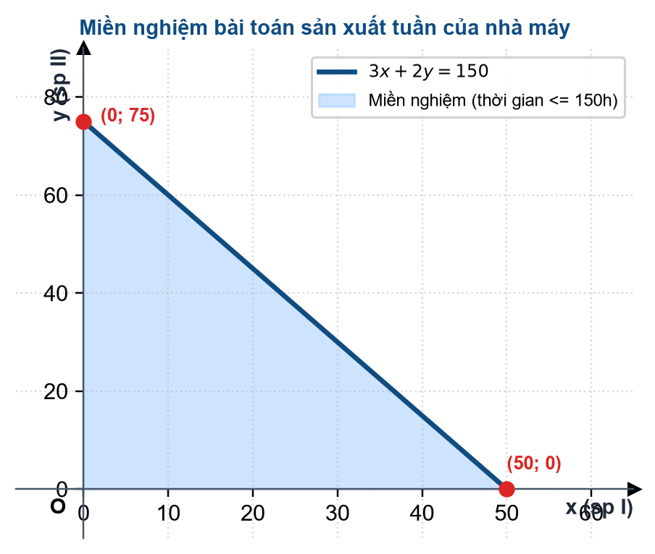
Hình 4: Miền nghiệm của bất phương trình 3x + 2y <= 150 mô tả giới hạn giờ sản xuất

PHẦN III. TRẮC NGHIỆM TRẢ LỜI NGẮN (2,0 ĐIỂM)
Thí sinh trả lời từ câu 1 đến câu 4. Mỗi câu điền kết quả số chính xác.
Câu 1. Một doanh nghiệp vận tải cần thuê một xe tải chở hàng liên tục trong một tháng (quy ước 30 ngày, gồm 22 ngày làm việc từ thứ Hai đến thứ Sáu và 8 ngày cuối tuần). Giá thuê xe được cho như bảng sau:
Thời gian | Phí cố định (nghìn đồng/ngày) | Phí tính theo quãng đường (nghìn đồng/km)
Từ thứ Hai đến thứ Sáu | 500 | 10
Thứ Bảy và Chủ nhật | 800 | 15
Gọi $x$ và $y$ lần lượt là tổng số kilômét xe di chuyển trong các ngày từ thứ Hai đến thứ Sáu và trong các ngày cuối tuần của tháng đó. Bất phương trình biểu thị mối liên hệ giữa $x$ và $y$ sao cho tổng số tiền doanh nghiệp phải trả trong tháng không quá 50 triệu đồng có dạng $ax+3y≤c$ với $a,c∈ℤ$. Tính giá trị $c−a$.
✎ LỜI GIẢI CHI TIẾT:
• Đáp số chính xác: 6518
Lời giải chi tiết từng bước:
• Bước 1 (Tính tổng phí cố định trong tháng):
• Phí cố định trong 22 ngày làm việc (thứ Hai đến thứ Sáu):
$$22×500=11000\text{ (nghìn đồng)}.$$
• Phí cố định trong 8 ngày cuối tuần (thứ Bảy và Chủ nhật):
$$8×800=6400\text{ (nghìn đồng)}.$$
$⟹$ Tổng chi phí thuê xe cố định cả tháng: $11000+6400=17400$ (nghìn đồng).
• Bước 2 (Tính phí di chuyển theo quãng đường):
• Quãng đường ngày thường $x$ km tốn: $10x$ (nghìn đồng).
• Quãng đường ngày cuối tuần $y$ km tốn: $15y$ (nghìn đồng).
• Bước 3 (Thiết lập bất phương trình chi phí):
Tổng số tiền doanh nghiệp phải thanh toán không quá 50 triệu đồng ($50000$ nghìn đồng):
$$17400+10x+15y≤50000⟺10x+15y≤32600.$$
• Bước 4 (Đưa về dạng chuẩn của đề bài $ax+3y≤c$):
Chia cả hai vế của bất phương trình trên cho hệ số $5$:
$$\frac{10x+15y}{5}≤\frac{32600}{5}⟺2x+3y≤6520.$$
So sánh với dạng tổng quát $ax+3y≤c$, ta xác định được:
$$a=2 và c=6520.$$
• Kết luận giá trị cần tính: $c−a=6520−2=6518$.

Câu 2. Có bao nhiêu giá trị nguyên của tham số $m$ để cặp số $\left(m; − 2\right)$ là nghiệm của hệ bất phương trình: $\left\{\begin{aligned}x−5y≥2 \\ 3x+y<21\end{aligned}\right.$?
✎ LỜI GIẢI CHI TIẾT:
• Đáp số chính xác: 16
Lời giải chi tiết:
• Thay cặp số $x=m$ và $y=−2$ vào hệ bất phương trình:
$$\left\{\begin{aligned}m−5(−2)≥2 \\ 3m+(−2)<21\end{aligned}\right.$$
• Do $m$ là số nguyên ($m∈ℤ$), nên các giá trị nguyên thỏa mãn là:
$$m∈\{−8;−7;−6;−5;−4;−3;−2;−1;0;1;2;3;4;5;6;7\}.$$
• Số lượng các giá trị nguyên của $m$ là: $7−(−8)+1=16$ giá trị.

Câu 3. Cuối năm học, lớp 10A tổ chức cho 50 học sinh đi xem phim tại một rạp chiếu phim. Mỗi học sinh trong lớp đều mua ít nhất một trong hai món: nước ngọt hoặc bỏng ngô khi vào xem phim. Bảng giá đồ uống và bỏng ngô tại rạp chiếu phim như sau:
Nước ngọt | Bỏng ngô | Combo (1 nước ngọt + 1 bỏng ngô)
28.000 đồng/cốc | 74.000 đồng/túi | 95.000 đồng/combo
Biết rằng lớp 10A có 35 học sinh mua nước ngọt và tổng số tiền lớp 10A đã trả cho nước ngọt và bỏng ngô là 3.095.000 đồng. Hỏi có bao nhiêu học sinh mua bỏng ngô?
✎ LỜI GIẢI CHI TIẾT:
• Đáp số chính xác: 30
Phương pháp giải bài toán tập hợp & tối ưu chi phí:
• Gọi $N$ là tập hợp học sinh mua nước ngọt $⟹|N|=35$.
• Gọi $B$ là tập hợp học sinh mua bỏng ngô $⟹|B|=y$ (học sinh, $y∈ℕ^{*}$).
• Vì mỗi bạn trong 50 học sinh đều mua ít nhất 1 món nên $|N∪B|=50$.
• Gọi $k=|N∩B|$ là số học sinh mua cả hai món (sẽ mua theo Combo với giá ưu đãi 95.000 đồng).
Theo công thức lực lượng hợp hai tập hợp:
$$|N∪B|=|N|+|B|−|N∩B|⟺50=35+y−k⟺y−k=15.$$
• Phân loại cơ cấu học sinh mua đồ:
• Số học sinh chỉ mua nước ngọt lẻ: $|N|−k=35−k$ (bạn), chi phí $28000(35−k)$ đồng.
• Số học sinh chỉ mua bỏng ngô lẻ: $|B|−k=y−k=15$ (bạn), chi phí $74000×15=1110000$ đồng.
• Số học sinh mua cả hai món theo Combo: $k$ (bạn), chi phí $95000k$ đồng.
• Thiết lập phương trình tổng chi phí:
$$28000(35−k)+1110000+95000k=3095000$$
$$980000−28000k+1110000+95000k=3095000$$
$$2090000+67000k=3095000⟺67000k=1005000⟺k=15.$$
• Tính số học sinh mua bỏng ngô:
$$y=15+k=15+15=30\text{ (học sinh)}.$$
Vậy có đúng 30 học sinh đã mua bỏng ngô.

Câu 4. Cho hai tập hợp $A=(−∞;3)$ và $\left.B=[−2;5\right)$. Tập hợp $A∪B$ chứa bao nhiêu phần tử là số nguyên dương?
✎ LỜI GIẢI CHI TIẾT:
• Đáp số chính xác: 4
Lời giải chi tiết:
• Xác định hợp của hai tập hợp số trên trục số thực:
$$A∪B=(−∞;3)∪[−2;5)=(−∞;5).$$
• Tập hợp các số nguyên dương là $ℤ^{+}=\{1;2;3;4;5;…\}$.
• Các phần tử thuộc $A∪B$ đồng thời là số nguyên dương phải thỏa mãn $x∈ℤ^{+}$ và $x<5$:
$$x∈\{1;2;3;4\}.$$
Vậy tập hợp $A∪B$ chứa đúng 4 số nguyên dương.

PHẦN IV. TỰ LUẬN (3,0 ĐIỂM)
Học sinh trình bày lời giải chi tiết, rõ ràng từng bước và vẽ hình minh họa.
Câu 1. (1,0 điểm) Cho hai tập hợp $A=\{x∈ℝ∣x≥2\}$ và $B=\{x∈ℝ∣−3<x<7\}$.
a) Viết tập hợp $A$ và tập hợp $B$ dưới dạng các khoảng, đoạn, nửa khoảng trong $ℝ$ rồi biểu diễn trên trục số.
b) Xác định $A∩B$ và $C_{ℝ}A$.
✎ LỜI GIẢI CHI TIẾT:
• a) Biểu diễn các tập hợp dưới dạng khoảng, nửa khoảng:
• Tập hợp $A$: gồm tất cả các số thực không nhỏ hơn $2$ $\left.⟹A=[2;+∞\right)$ (nửa khoảng).
• Tập hợp $B$: gồm tất cả các số thực lớn hơn $−3$ và nhỏ hơn $7$ $⟹B=(−3;7)$ (khoảng).
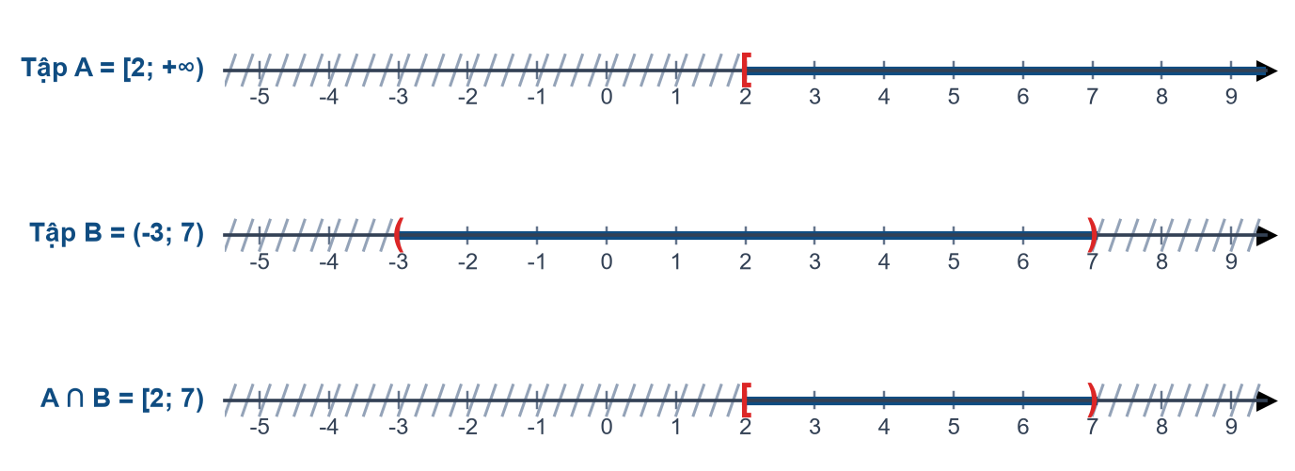
Hình 5: Biểu diễn tập hợp A = [2; +inf), B = (-3; 7) và giao A ∩ B = [2; 7) trên trục số
• b) Xác định các tập hợp yêu cầu:
• Giao của hai tập hợp $A$ và $B$ (lấy phần tử chung thuộc cả $A$ và $B$):
$$A∩B=[2;+∞)∩(−3;7)=[2;7).$$
• Phần bù của tập hợp $A$ trong tập số thực $ℝ$:
$$C_{ℝ}A=ℝ⧵A=ℝ⧵[2;+∞)=(−∞;2).$$

Câu 2. (2,0 điểm) Một đại lý kinh doanh có kế hoạch nhập về hai loại xe máy điện: loại phổ thông $A$ và loại cao cấp $B$, giá mỗi chiếc xe loại $A$ và loại $B$ lần lượt là 15 triệu đồng và 30 triệu đồng với tổng số vốn ban đầu dự định đầu tư không vượt quá 1,2 tỉ đồng. Qua khảo sát thị trường, đại lý ước tính rằng tổng nhu cầu mua xe của khách hàng trong tháng sẽ không vượt quá 50 xe. Giả sử trong một tháng, đại lý cần nhập về $x$ xe máy điện loại $A$ và $y$ xe máy điện loại $B$.
a) Viết các bất phương trình biểu thị các điều kiện của bài toán thành một hệ bất phương trình.
b) Mỗi chiếc xe loại $A$ bán ra mang lại lợi nhuận 3 triệu đồng và mỗi chiếc xe loại $B$ mang lại lợi nhuận 5 triệu đồng. Tìm số lượng xe mỗi loại đại lý cần nhập về trong tháng để lợi nhuận thu được khi bán $x$ xe máy điện loại $A$ và $y$ xe máy điện loại $B$ là lớn nhất.
✎ LỜI GIẢI CHI TIẾT:
• a) Lập hệ bất phương trình biểu thị các điều kiện của bài toán:
Đổi đơn vị vốn đầu tư: 1,2 tỉ đồng = $1200$ triệu đồng.
Gọi số lượng xe loại $A$ và loại $B$ đại lý nhập về lần lượt là $x$ và $y$ ($x,y∈ℕ$).
Các điều kiện ràng buộc thực tế:
• Số lượng xe không âm: $x≥0,y≥0$.
• Tổng nhu cầu thị trường không vượt quá 50 xe: $x+y≤50$.
• Tổng vốn đầu tư không vượt quá $1200$ triệu đồng:
$$15x+30y≤1200⟺x+2y≤80.$$
Ta thu được hệ bất phương trình bậc nhất hai ẩn:
$$\left\{\begin{aligned}x≥0 \\ y≥0 \\ x+y≤50 \\ x+2y≤80\end{aligned}\right.$$
• b) Bài toán quy hoạch tuyến tính tìm lợi nhuận lớn nhất:
Gọi $F(x;y)$ là tổng lợi nhuận thu được khi bán $x$ xe loại $A$ và $y$ xe loại $B$ (đơn vị: triệu đồng):
$$F(x;y)=3x+5y.$$
Miền nghiệm của hệ bất phương trình là miền tứ giác $OABC$ trên mặt phẳng tọa độ $Oxy$ với:
• $O(0;0)$ là gốc tọa độ.
• $A(50;0)$ là giao điểm của đường thẳng $x+y=50$ với trục hoành $y=0$.
• $B(20;30)$ là giao điểm của hai đường thẳng $x+y=50$ và $x+2y=80$ (giải hệ: trừ hai phương trình được $y=30⟹x=20$).
• $C(0;40)$ là giao điểm của đường thẳng $x+2y=80$ với trục tung $x=0$.
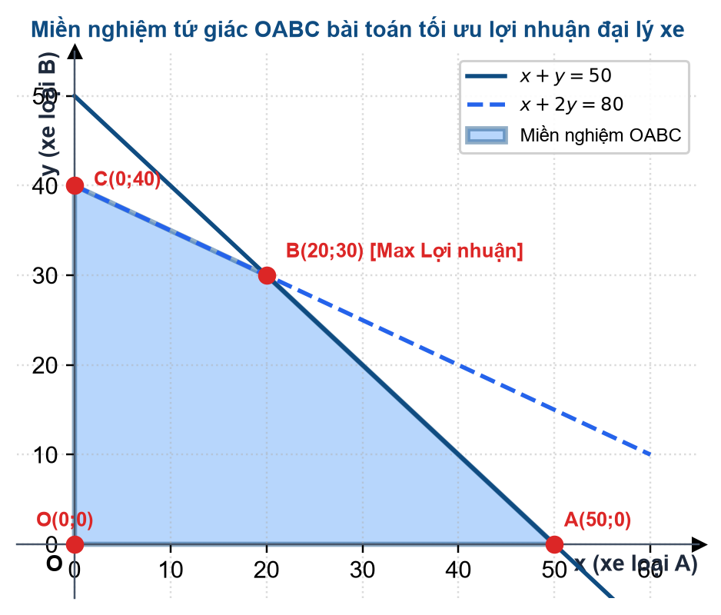
Hình 6: Miền nghiệm đa giác tứ giác OABC và điểm tối ưu B(20; 30) bài toán đại lý xe
Giá trị của hàm mục tiêu $F(x;y)=3x+5y$ tại 4 đỉnh của tứ giác:
$$F(O)=F(0;0)=3(0)+5(0)=0\text{ (triệu đồng)}$$
$$F(A)=F(50;0)=3(50)+5(0)=150\text{ (triệu đồng)}$$
$$F(B)=F(20;30)=3(20)+5(30)=60+150=210\text{ (triệu đồng)}$$
$$F(C)=F(0;40)=3(0)+5(40)=200\text{ (triệu đồng)}$$
• So sánh các giá trị: $F(O)<F(A)<F(C)<F(B)$.
Giá trị lớn nhất của hàm lợi nhuận là $F_{max}=210$ triệu đồng, đạt được khi $x=20$ và $y=30$.
• Kết luận thực tiễn: Đại lý cần nhập về 20 xe máy điện loại $A$ và 30 xe máy điện loại $B$ để thu được lợi nhuận lớn nhất trong tháng là 210 triệu đồng.

PHẦN III. TỰ ĐÁNH GIÁ SAU BUỔI ÔN
Học sinh tự đánh dấu mức độ đạt được và đối chiếu kết quả.
Đánh giá | Nội dung kiến thức – Kỹ năng cần đạt
☑ Đạt ☐ Chưa | Hiểu và nhận biết đúng khái niệm mệnh đề toán học, mệnh đề phủ định, mệnh đề đảo.
☑ Đạt ☐ Chưa | Nắm vững các phép toán trên tập hợp: giao, hợp, hiệu, phần bù và biểu diễn trên trục số.
☑ Đạt ☐ Chưa | Biểu diễn thành thạo miền nghiệm của bất phương trình và hệ bất phương trình bậc nhất hai ẩn.
☑ Đạt ☐ Chưa | Vận dụng giải bài toán thực tế quy hoạch tuyến tính (tìm cực trị hàm số trên miền đa giác nghiệm).
☑ Đạt ☐ Chưa | Kỹ năng tính toán cẩn thận, trình bày chặt chẽ, mạch lạc chuẩn sư phạm.

Nhận xét của giáo viên bộ môn:
…………………………………………………………………………………………………………………………………………
…………………………………………………………………………………………………………………………………………
…………………………………………………………………………………………………………………………………………
Hà Nội, ngày …… tháng …… năm 2026
Giáo viên: Nguyễn Văn Dũng – MathPlus Academy

